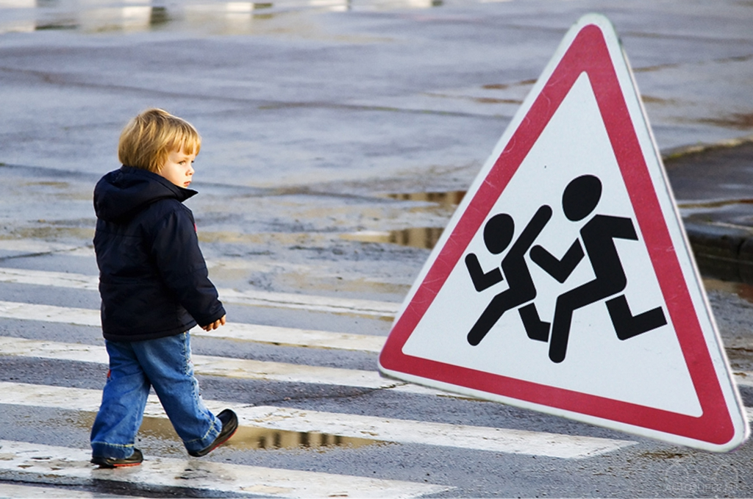

Внимание на дороге дети!

Травматизм на дорогах- это проблема беспокоит людей во всех странах мира.
Особое внимание уделяется детскому дорожно-транспортному травматизму ДДТТ).
ДДТТ это совокупность всех дорожно-транспортных происшествий за определенный промежуток времени, в которых получили телесные повреждения различной степени тяжести лица в возрасте до 16 лет. Практика показывает, что одной из причин нестабильности ситуации с ДТП является низкий уровень транспортной культуры участников дорожного движения.
Основными причинами ДТП чаще всего становятся: переход проезжей части дороги вне установленном месте, переход перед близко идущим транспортом, переход на запрещающий сигнал светофора, выход на дорогу из за стоящего транспортного средства, игра на проезжей части или в непосредственной близости от нее. Данные нарушения свидетельствуют об отсутствии у детей твердых, практических навыков поведения на дорогах, и, как следствие, - неумение юных участников дорожного движения ориентироваться в сложной дорожной обстановке.
Под профилактикой детского дорожно-транспортного травматизма следует понимать целенаправленную деятельность по своевременному выявлению, предупреждению и устранению причин и условий, способствующих дорожно-транспортным происшествиям, в которых погибают и получают травмы дети.
Эта деятельность включает в себя комплекс профилактических мероприятий, проводимых совместно с сотрудниками Госавтоинспекции, местных органов управления образования, воспитателями и педагогами дошкольных. Общеобразовательных учреждений. Проблему травматизма детей на дороге возможно решить только при сотрудничестве вышеуказанных структур и активном участии родителей.
Родители в преддверии летнего периода обязательно проинструктируйте детей о Правилах дорожного движения!
примените метод внушения, убеждения, СОБСТВЕННОГО примера!

